

**Бородулиха ауданы Бақы ауылдық округі бойынша жайылымдарды басқару және оларды пайдалану бойынша 2022-2023 жылдарға арналған жоспарын бекіту туралы**

Шығыс Қазақстан облысы Бородулиха аудандық мәслихатының 2021 жылғы 24 желтоқсандағы № 12-9-VII шешімі

      Қазақстан Республикасының "Жайылымдар туралы" Заңының 8, 13 бабтарына сәйкес, Бородулиха аудандық мәслихаты ШЕШТІ:

      1. Осы шешімнің қосымшасына сәйкес, Бородулиха ауданы Бақы ауылдық округі бойынша жайылымдарды басқару және оларды пайдалану бойынша 2022-2023 жылдарға арналған жоспар бекітілсін.

      2. Осы шешім 2022 жылғы 1 қаңтардан бастап қолданысқа енгізіледі.

|  |  |
| --- | --- |
| *Аудандық мәслихат хатшысы* | *У. Майжанов* |

|  |  |
| --- | --- |
|  | Бородулиха аудандық  мәслихатының  2021 жылғы 24 желтоқсандағы  № 12-9-VII шешімімен  бекітілді |

**Бородулиха ауданы Бақы ауылдық округі бойынша жайылымдарды басқару және оларды пайдалану бойынша 2022-2023 жылдарға арналған жоспар**

      Осы Бородулиха ауданы Бақы ауылдық округі бойынша жайылымдарды басқару және оларды пайдалану бойынша 2021-2022 жылдарға арналған жоспары (бұдан әрі-Жоспар) Қазақстан Республикасының "Қазақстан Республикасындағы жергілікті мемлекеттік басқару және өзін-өзі басқару туралы", Қазақстан Республикасының "Жайылымдар туралы" Заңдарына, Қазақстан Республикасы Премьер-Министрінің орынбасары – Қазақстан Республикасы Ауыл шаруашылығы министрінің "Жайылымдарды ұтымды пайдалану қағидаларын бекіту туралы" (Нормативтік құқықтық актілерді мемлекеттік тіркеу тізілімінде 15090 нөмірімен тіркелген) бұйрығына, Қазақстан Республикасы Ауыл шаруашылығы министрінің "Жайылымдардың жалпы алаңына түсетін жүктеменің шекті рұқсат етілетін нормасын бекіту туралы" бұйрығына (Нормативтік құқықтық актілерді мемлекеттік тіркеу тізілімінде 11064 нөмірімен тіркелген) бұйрығына сәйкес әзірленді.

      Жоспар жайылымдарды ұтымды пайдалану, жемшөпке қажеттілігін тұрақты қамтамасыз ету және жайылымдардың тозу үрдісін болдырмау мақсатында қабылданады.

      Жоспар:

      1) құқық белгілейтін құжаттар негізінде жер санаттары, жер учаскелерінің меншік иелері және жер пайдаланушылар бөлінісінде Бородулиха ауданы Бақы ауылдық округінің аумағында жайылымдардың орналасу схемасын (картасын) (1-қосымша);

      2) жайылым айналымдарының қолайлы схемаларын (2-қосымша);

      3) жайылымдардың, оның ішінде маусымдық жайылымдардың сыртқы және ішкі шекаралары мен алаңдары, жайылымдық инфрақұрылым объектілері белгіленген картаны (3-қосымша);

      4) жайылым пайдаланушылардың су тұтыну нормасына сәйкес жасалған су көздерiне (көлдерге, өзендерге, тоғандарға, апандарға, суару немесе суландыру каналдарына, құбырлы немесе шахталы құдықтарға) қол жеткізу схемасын (4-қосымша);

      5) жайылымы жоқ жеке және (немесе) заңды тұлғалардың ауыл шаруашылығы жануарларының мал басын орналастыру үшін жайылымдарды қайта бөлу және оны берілетін жайылымдарға ауыстыру схемасын (5-қосымша);

      6) Бородулиха ауданы Бақы ауылдық округінің маңында орналасқан жайылымдармен қамтамасыз етілмеген жеке және (немесе) заңды тұлғалардың ауыл шаруашылығы жануарларының мал басын шалғайдағы жайылымдарға орналастыру схемасын (6-қосымша);

      7) ауыл шаруашылығы жануарларын жаюдың және айдаудың маусымдық маршруттарын белгілейтін жайылымдарды пайдалану жөніндегі күнтізбелік графикті (7-қосымша) қамтуға тиіс.

      Жоспар жайылымдарды геоботаникалық зерттеп-қараудың жай-күйі туралы мәліметтер, ветеринариялық-санитариялық объектілер туралы мәліметтер, иелерін-жайылым пайдаланушыларды, жеке және (немесе) заңды тұлғаларды көрсете отырып, ауыл шаруашылығы жануарлары мал басының саны туралы деректер, ауыл шаруашылығы жануарларының түрлері мен жыныстық жас топтары бойынша қалыптастырылған үйірлердің, отарлардың, табындардың саны туралы деректер, шалғайдағы жайылымдарда жаю үшін ауыл шаруашылығы жануарларының мал басын қалыптастыру туралы мәліметтер, екпе және аридтік жайылымдарда ауыл шаруашылығы жануарларын жаю ерекшеліктері, малды айдап өтуге арналған сервитуттар туралы мәліметтер, мемлекеттік органдар, жеке және (немесе) заңды тұлғалар берген өзге де деректер ескеріле отырып қабылданды.

      Бородулиха ауданы Бақы ауылдық округі аумағының жалпы ауданы 76626 га, соның ішінде егістік – 24605,9 га, жайылымдық жерлер - 48587 га.

      Санаттары бойынша жерлер бөлінеді:

      ауыл шаруашылығы мақсатындағы жерлер - 70540,9 га;

      елді мекендердің жерлері - 6086 га;

      өнеркәсіп, көлік, байланыс, ғарыш қызметі, қорғаныс, ұлттық қауіпсіздік мұқтажына арналған жер және ауыл шаруашылығына арналмаған өзге де жер – 2 га;

      босалқы жер – 0 га.

      Табиғи жағдайлары бойынша Бородулиха ауданы Бақы ауылдық округінің аумағы дала аймағына жатады. Климаты қысы қатал және ұзақ, жазы қысқа және ыстық, көктемі мен күзі тез континенталды. Ауаның орташа температурасы – 25 градус. Жауын – шашын жылына орта есеппен 500-560 мм құрайды. Олардың ең көп саны маусым, шілде айларында болады.

      Округ аумағының топырақ жамылғысы қызғылт топырақ. Қызғылт топырақтар негізінен оңтүстік және оңтүстік-батыс бөлігінде таралған. Бұл жеңіл және орташа сазды механикалық құрамдағы, сапасы төмен топырақ. Гумус қабатының қуаты 40-50 см құрайды. Оларды пайдалану кезінде агротехникалық және эрозияға қарсы шараларды сақтау қажет.

      Бородулиха ауданы Бақы ауылдық округінің аумағында мал дәрігерлік бекет бар.

      2021 жылдың 1 қаңтарына Бородулиха ауданы Бақы ауылдық округінде (халықтың жеке ауласы және ЖШС, ШҚ мал басы) 1605 ірі қара мал, оның ішінде аналық мал басы 890 бас, ұсақ мал 1302 бас, жылқы 798 бас (№1 кесте), соның ішінде:

      Коростели ауылында:

      ірі қара мал - 962 бас, соның ішінде аналық мал - 536 бас, ұсақ мал - 534 бас, жылқы - 625 бас.

      Жайылымдардың ауданы 3000 га құрайды;

      Ауыл ст.:

      ірі қара мал - 496 бас, соның ішінде аналық мал - 266 бас, ұсақ мал - 757 бас, жылқы - 153 бас.

      Жайылым алаңы 1586 га құрайды;

      Тарск ауылында (Коростели):

      ірі қара мал - 147 бас, соның ішінде аналық мал - 88 бас, ұсақ мал - 48 бас, жылқы - 10 бас.

      Жайылым алаңы 1500 га құрайды.

**Бородулиха ауданы Бақы ауылдық округі бойынша ауыл шаруашылығы мал басының саны туралы деректер**

|  |  |
| --- | --- |
|  | № 1 кесте |

|  |  |  |  |  |  |  |  |  |  |  |  |  |  |
| --- | --- | --- | --- | --- | --- | --- | --- | --- | --- | --- | --- | --- | --- |
| № | Елдімекен  дер | Саны | | | | ш/қ және ЖШС | | | | Барлығы: | | | |
| ІҚМ | | ІҚМ | Жыл  қы  лар | ІҚМ | | ҰҚМ | Жыл  қылар | ІҚМ | | ҰҚМ | Жыл  қылар |
| барлығы | соның ішінде сауын  ды | барлығы | соның ішінде сауын  ды | барлығы | соның ішінде сауын  ды |
| 1 | Коростели а. | 635 | 335 | 582 | 348 | 474 | 289 | 0 | 287 | 1109 | 624 | 582 | 635 |
| 2 | Ауыл ст. | 460 | 241 | 720 | 153 | 36 | 25 | 7 | 0 | 496 | 266 | 757 | 153 |
|  | Жалпы: | 1095 | 576 | 1302 | 501 | 512 | 314 | 7 | 287 | 1605 | 890 | 1339 | 788 |

      Бородулиха ауданы Бақы ауылдық округі бойынша ауыл шаруашылығы жануарларын қамтамасыз ету үшін 48587 га жайылымдық жер бар, елді мекендер шегінде 6086 га жайылымдық жерлер бар.

      Жоғарыда баяндалғанның негізінде, Қазақстан Республикасының "Жайылымдар туралы" Заңының 15-бабына сәйкес, елді мекендердің жайылымдық алқаптары 6086 га болған кезде ауыл шаруашылығы жануарларының аналық (сауын) басын күтіп-ұстау бойынша жергілікті халықтың мұқтажы үшін (Коростели а., Ауыл ст.) қажеттілік 221 га құрайды (№2 кесте).

|  |  |
| --- | --- |
|  | № 2 кесте |

|  |  |  |  |  |  |  |  |
| --- | --- | --- | --- | --- | --- | --- | --- |
| № | Елдімекен  дер | Жайылымдар ауданы, (га) | Сауын сиырлар  дың болуы (бас) | Жайылымдардың 1 басқа қажетті нормасы (га) | Жүктеме нормасы бойынша есептеу, (га) (4*5) | Жайылымдардың қажеттілігі (га) | Артылғаны, (га) |
| 1 | 2 | 3 | 4 | 5 | 6 | 7 | 8 |
| 1 | Коростели а. | 4500 | 335 | 7,5 | 2512 | 0 | 1988 |
| 2 | Ауыл ст. | 1586 | 241 | 7,5 | 1807 | 221 | 0 |
|  | Барлығы: | 6086 | 576 | 7,5 | 4319 | 221 | 1988 |

           Ірі қара мал басына түсетін жүктеме нормасы – 7,5 га/бас, ұсақ мал – 1,5 га/бас, жылқы – 9 га/бас болған кезде жергілікті халықтың басқа ауыл шаруашылығы жануарларын жаю елді мекендер шегінде де жүргізіледі (№3 кесте).

|  |  |  |  |  |  |  |  |  |  |  |  |  |
| --- | --- | --- | --- | --- | --- | --- | --- | --- | --- | --- | --- | --- |
| № 3 кесте | | | | | | | | | | | | |
| № | Елдімекен  дер | Саны | | | Жайылымдардың 1 басқа қажетті нормасы (га) | | | Жүктеме нормасы бойынша есептеу,(га) | | | | Қажеттілік (га) |
| ІҚМ | ҰҚМ | Жыл  қылар | ІҚМ | ҰҚМ | Жылқылар | ІҚМ | ҰҚМ | Жылқылар | Барлығы (га) | Барлығы (га) |
| 1 | Коростели а. | 300 | 582 | 348 | 7,5 | 1,5 | 9 | 2250 | 873 | 3132 | 6255 | 1755 |
| 2 | Ауыл ст. | 219 | 720 | 153 | 7,5 | 1,5 | 9 | 1643 | 1080 | 1377 | 4100 | 2600 |
|  | Барлығы: | 576 | 1302 | 501 | 7,5 | 1,5 | 9 | 3893 | 1953 | 4509 | 10355 | 4355 |

       Коростели ауылы мен Ауыл станциясының жергілікті халқының шалғайдағы малын (бұзаулы сиырлар (емізулі)) жаю үшін 3 үйірлер ұйымдастырылды:

      бірінші шалғайдағы үйір – "Садовский" тоғанының аумағы, (Коростели ауылынан 6 шаршы метр), суару "Садовский" тоғанынан жүзеге асырылады, қашасы бар;

      екінші шалғайдағы үйір – "Тулун Гужа" жері, суару тоғаннан (бензин айдауыш), қашасы бар;

      үшінші шалғайдағы үйір – Коростели ауылынан 25 ш.м., "Возрождение" ШҚ жайылымы, суару тоғаннан (бензин айдауыш), қашасы бар.

      Сауынды табындар:

      бірінші сауынды үйір – Коростели ауылының сиырлары, "Садовский" тоғанына дейінгі жайылымда жайылады;

      екінші сауынды үйір – Ауыл станциясының сиырлары, Тарск ауылының бағытында жайылады, суару дала өзенінен;

      үшінші сауынды үйір – Тарск ауылының сиырлары, Тарск ауылының жанындағы жайылымда жайылады, суары ұңғымадан.

      Қой мен ешкілердің жайылым отарлары:

      Коростели ауылы мен Ауыл станциясының ұсақ қара малының бірінші отары, жайылымы Коростели ауылынан "Садовский" тоғынына дейін орналасқан, суару Коростели ауылында орналасқан шұңқырдан және "Садовский" тоғанынан;

      Коростели ауылы мен Ауыл станциясының ұсақ қара малының екінші отары, жайылымы Коростели ауылынан Тулун Гужа жайылымына дейін орналасқан, суару "Садовский" тоғанынан;

      Ауыл станциясының үшінші отары (жайылымды емес), тұрғындар Ауыл станциясы мен Коростели ауылының арасындағы жайылымда кезекпен бағады, суару кешке аулаларда.

      Коросетли ауылы мен Ауыл станцияларының тұрғындарының жылқы табындары, жайылымы Корстели ауылынан 30 ш.м. орналасқан, ауылдық округ жерлері (бұрыңғы Кызыл Кудук ауылы).

      Бақы ауылдық округінің ЖШС, шаруа және фермер қожалықтарындағы мал басы: ірі қара мал 510 бас, ұсақ мал 7 бас, жылқы 287 бас.

      ЖШС, шаруа және фермер қожалықтарының жайылым алаңы 42501 га құрайды (№4 кесте).

**Бородулиха ауданы Бақы ауылдық округі бойынша ауыл шаруашылық өндірушілердің ауыл шаруашылығы малдарының басын орналастыру үшін жайылымдарды қайта бөлу бойынша мәліметтер**

|  |  |
| --- | --- |
|  | № 4 кесте |

|  |  |  |  |  |  |  |  |  |  |  |  |  |  |
| --- | --- | --- | --- | --- | --- | --- | --- | --- | --- | --- | --- | --- | --- |
| № | Жер пайдаланушылар | Аланы (га) | Түрі бойынша малдың бары, (бас) | | | Жайылымдардың 1 басқа қажетті нормасы (га) | | | Жүктеме нормасы бойынша есептеу,(га) | | | | Қажеттілік (га) |
| ІҚМ | ҰҚМ | Жылқылар, маралдар | ІҚМ | ҰҚМ | Жылқылар, маралдар | ІҚМ | ҰҚМ | Жылқылар, маралдар | Барлығы (га) |  |
| 1 | "Коростелевское" ЖШС | 21964 | 300 | 0 | 10 | 7 | 1,5 | 9 | 2100 | 0 | 90 | 2100 | - |
| 2 | "Табысты Несие" ш/қ | 1000 | 53 | 0 | 0 | 7 | 1,5 | 9 | 371 | 0 | 0 | 371 | - |
| 3 | "Айша" ш/қ | 634,6 | 36 | 7 | 2 | 7 | 1,5 | 9 | 252 | 10,5 | 18 | 252 | - |
| 4 | "Расул" ш/қ | 1000 | 0 | 0 | 73 | 7 | 1,5 | 9 | 0 | 0 | 657 | 0 | - |
| 5 | "Ертаев" ш/қ | 850 | 0 | 0 | 19 | 7 | 1,5 | 9 | 0 | 0 | 171 | 0 | - |
| 6 | "Кызыл Кудук" ш/қ | 10312 | 0 | 0 | 67 | 7 | 1,5 | 9 | 0 | 0 | 603 | 0 | - |
| 7 | "Возрождение" ш/қ | 862 | 0 | 0 | 125 | 7 | 1,5 | 9 | 0 | 0 | 1125 | 0 | 263 |
| 8 | "Тулпар" ш/қ | 1000 | 121 | 0 | 0 | 7 | 1,5 | 9 | 847 | 0 | 0 | 847 | - |
| 9 | "Лазарев и К" ЖШС | 2017,8 | 0 | 0 | 0 | 7 | 1,5 | 9 | 0 | 0 | 0 | 0 | - |
| 10 | "Ұлы-Қазына" ш/қ | 1100,4 | 0 | 0 | 0 | 7 | 1,5 | 9 | 0 | 0 | 0 | 0 | - |
| 11 | "Айтбай" ш/қ | 1005 | 149 | 0 | 0 | 7 | 1,5 | 9 | 1043 | 0 | 0 | 1043 | 38 |
| 12 | "Казбек" ш/қ | 466,5 | 0 | 0 | 0 | 7 | 1,5 | 9 | 0 | 0 | 0 | 0 | - |
|  | Барлығы: | 42212 | 510 | 7 | 296 | 7 | 1,5 | 9 | 4613 | 10,5 | 2664 | 7287 | 301 |

|  |  |
| --- | --- |
|  | Бородулиха ауданы Бақы  ауылдық  округі бойынша жайылымдарды  басқару  және оларды пайдалану  жөніндегі  бойынша 2021-2022 жылдарға  арналған жоспарына  1-қосымша |

**Құқық белгілейтін құжаттар негізінде жер санаттары, жер учаскелерінің меншік иелері және жер пайдаланушылар бөлінісінде Бородулиха ауданы Бақы ауылдық округі бойынша аумағында жайылымдардың орналасу схемасын (картасын)**

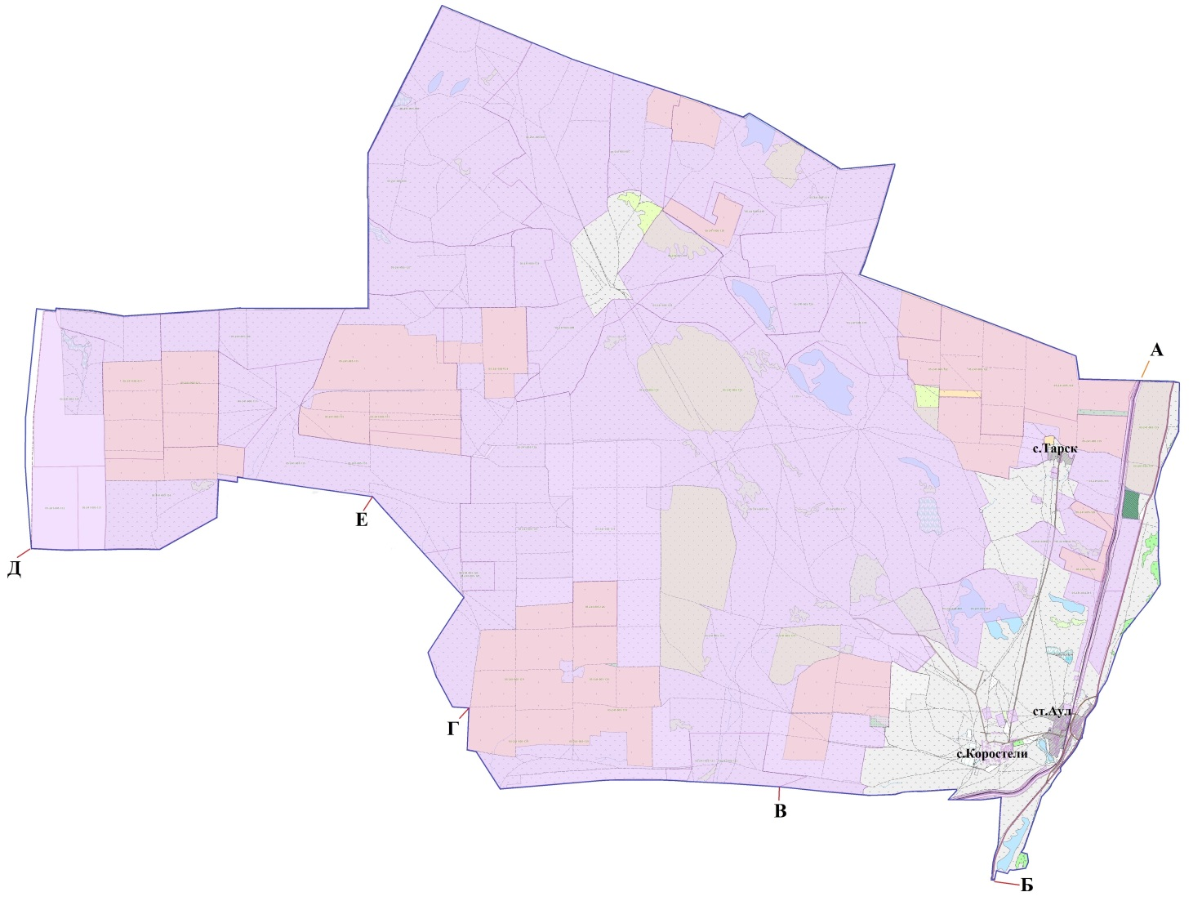

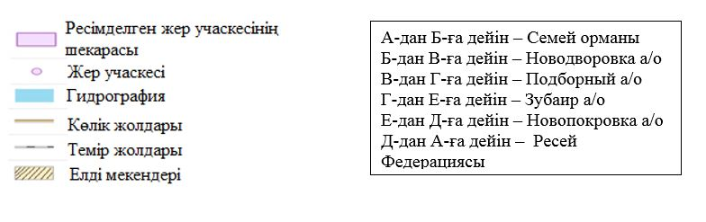

|  |  |
| --- | --- |
|  | Бородулиха ауданы Бақы  ауылдық  округі бойынша жайылымдарды  басқару  және оларды пайдалану  жөніндегі бойынша  2021-2022 жылдарға арналған  жоспарына  2-қосымша |

**Бородулиха ауданы Бақы ауылдық округінің жайылым айналымдарының қолайлы схемаларын**

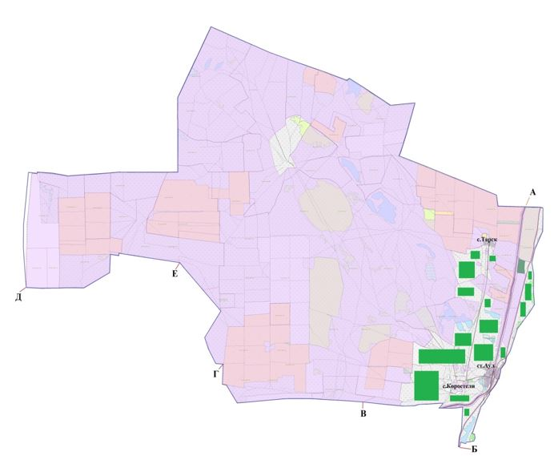

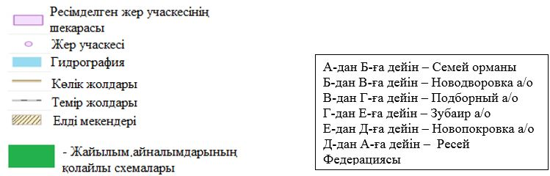

|  |  |
| --- | --- |
|  | Бородулиха ауданы Бақы  ауылдық  округі бойынша жайылымдарды  басқару  және оларды пайдалану  жөніндегі бойынша  2021-2022 жылдарға арналған  жоспарына  3-қосымша |

**Бородулиха ауданы Бақы ауылдық округінің жайылымдардың, оның ішінде маусымдық жайылымдардың сыртқы және ішкі шекаралары мен алаңдары, жайылымдық инфрақұрылым объектілері белгіленген картасын**

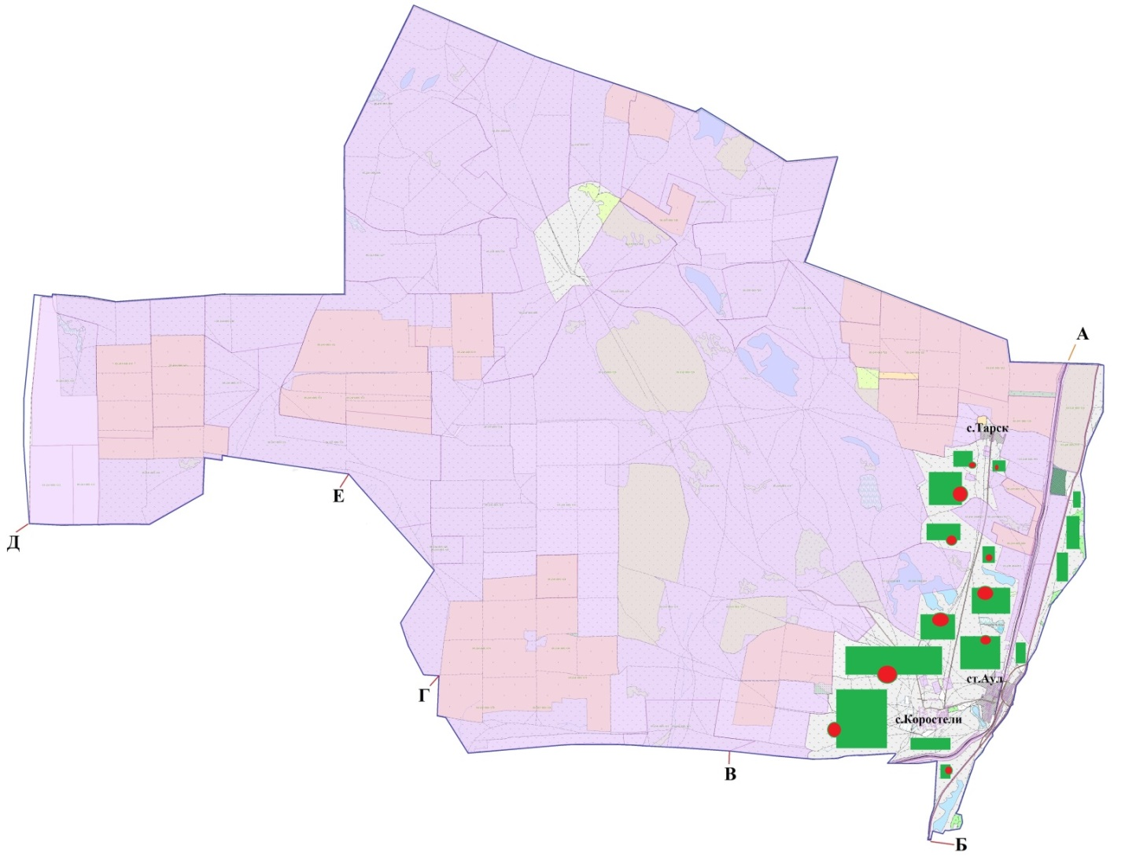

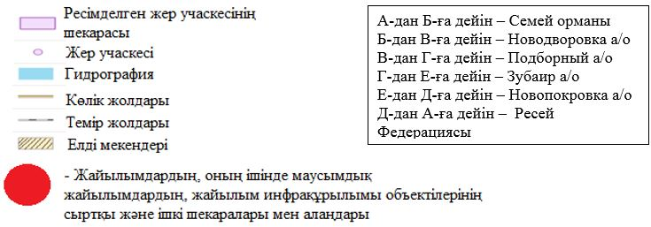

|  |  |
| --- | --- |
|  | Бородулиха ауданы Бақы  ауылдық  округі бойынша жайылымдарды  басқару  және оларды пайдалану  жөніндегі бойынша  2021-2022 жылдарға арналған  жоспарына  4-қосымша |

**жайылым пайдаланушылардың су тұтыну нормасына сәйкес жасалған су көздеріне (көлдерге, өзендерге, тоғандарға, апандарға, суару немесе суландыру каналдарына, құбырлы немесе шахталы құдықтарға) қол жеткізу схемасын**

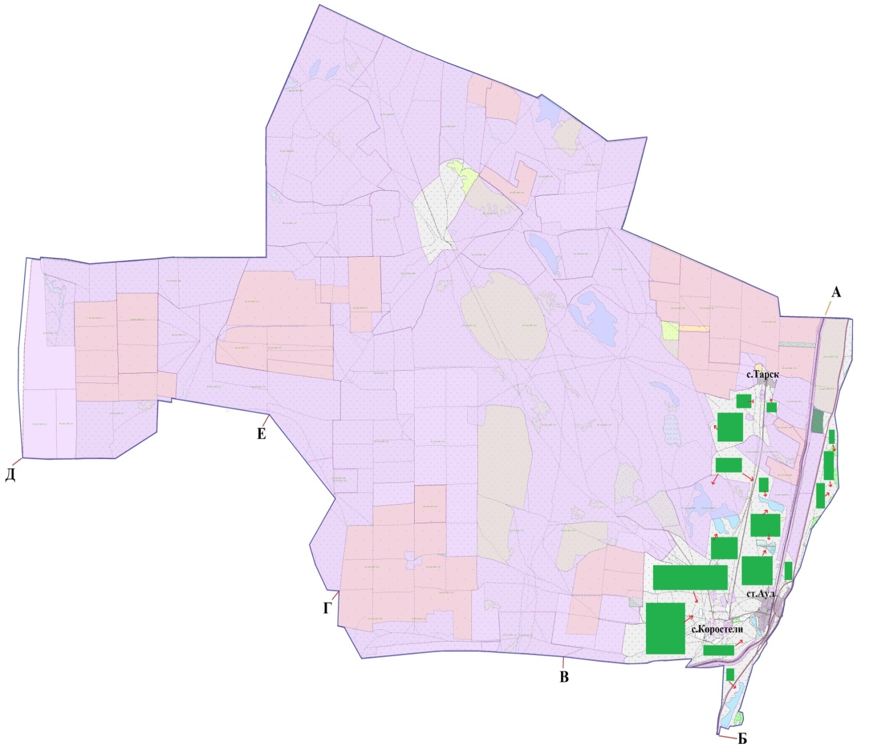

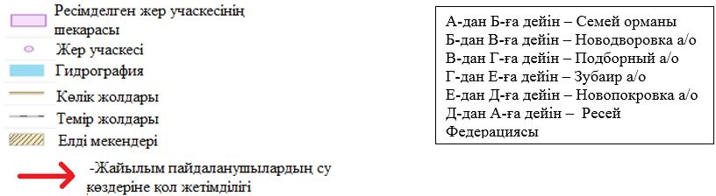

|  |  |
| --- | --- |
|  | Бородулиха ауданы Бақы  ауылдық  округі бойыншажайылымдарды  басқару  және оларды пайдалану  жөніндегі бойынша  2021-2022 жылдарға арналған  жоспарына  5-қосымша |

**Жайылымы жоқ жеке және (немесе) заңды тұлғалардың ауыл шаруашылығы жануарларының мал басын орналастыру үшін жайылымдарды қайта бөлу және оны берілетін жайылымдарға ауыстыру схемасын**

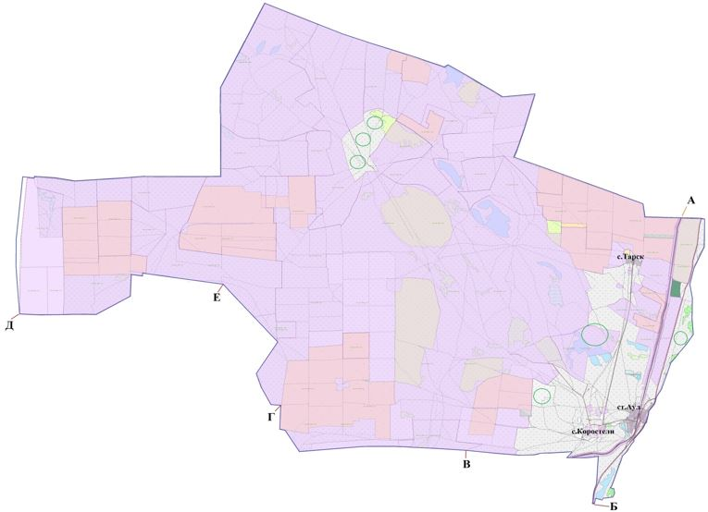

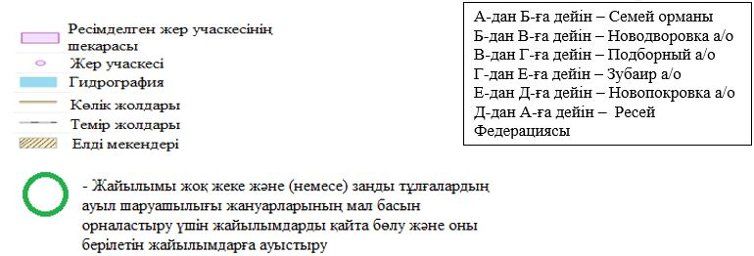

|  |  |
| --- | --- |
|  | Бородулиха ауданы Бақы  ауылдық  округі бойынша жайылымдарды  басқару  және оларды пайдалану  жөніндегі бойынша  2021-2022 жылдарға арналған  жоспарына  6-қосымша |

**Бородулиха ауданы Бақы ауылдық округінің маңында орналасқан жайылымдармен қамтамасыз етілмеген жеке және (немесе) заңды тұлғалардың ауыл шаруашылығы жануарларының мал басын шалғайдағы жайылымдарға орналастыру схемасы**

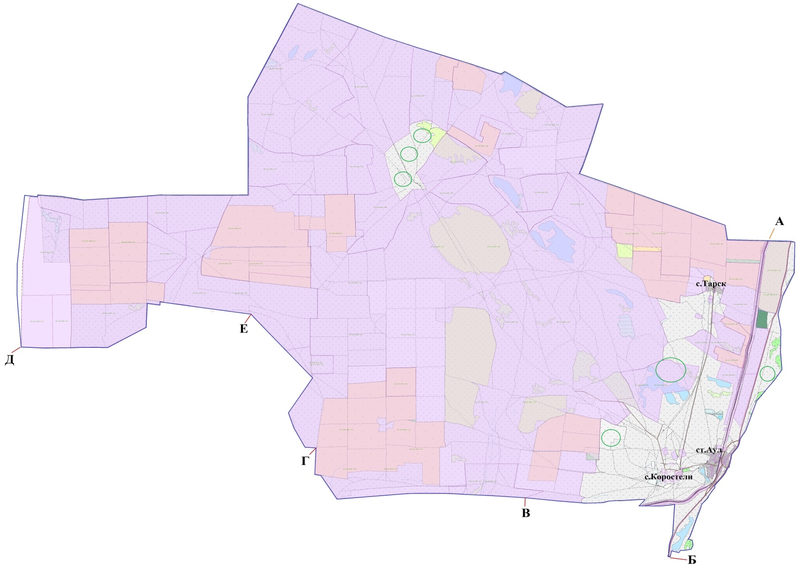

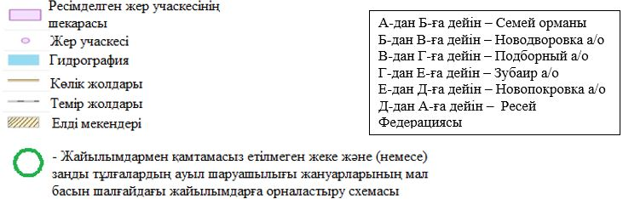

|  |  |
| --- | --- |
|  | Бородулиха ауданы Бақы  ауылдық  округі бойынша жайылымдарды  басқару және оларды пайдалану  жөніндегі бойынша 2021-2022  жылдарға арналған жоспарына  7-қосымша |

**Ауыл шаруашылығы жануарларын жаюдың және айдаудың маусымдық маршруттарын белгілейтін жайылымдарды пайдалану жөніндегі күнтізбелік графигі**

|  |  |  |  |
| --- | --- | --- | --- |
| № | Ауылдық округтің атауы | Мал жаюдың басталу мерзімі | Мал жаюдың аяқталу мерзімі |
| 1 | Бақы | 1 мамыр | 1 қазан |

      Ауыл шаруашылығы жануарларын жаюдың және айдаудың маусымдық маршруттарын белгілейтін жайылымдарды пайдалану жөніндегі күнтізбелік график, соның ішінде топырақ-климаттық аймаққа, ауыл шаруашылық жануарларының түрлеріне, сонымен қатар жайылымдардың өнімділігіне байланысты орман алқабында жайылымдық кезеңнің ұзақтығы 130-160 күнді құрайды, орман дала мен далада – 150-200 күн, шөлейтте – 220-280 күн, шөлде - 300 күннен астам немесе жыл бойы.

      Ескерту: аббревиатуралардың толық жазылуы:

      га – гектар;

      °С – Цельсий көрсеткіші;

      мм – миллиметр;

      а/о – ауылдық округі

© 2012. Қазақстан Республикасы Әділет министрлігінің «Қазақстан Республикасының Заңнама және құқықтық ақпарат институты» ШЖҚ РМК